LEARNING GUIDE
Phase 1 生产网站
开发实施与上线设计
面向开发人员、AI coding tool 和上线执行人员的工作文件
项目事实 | 本文件的执行决定
项目目标 | 把 Learning Guide 做成可上线的生产网站；KS 只是 Study、Understanding/Assessment、AI Tutor 中的一部分。
本阶段范围 | 七份 PRD：My Learning、Order Management、Payment Management、Portal、Registration and Authentication、Subscription Management、Visitor / Trial。
部署形态 | 一个 Next.js 应用；DEV、SIT、UAT、PPE/PROD 四个 AWS App Runner 环境；同一代码和镜像，环境配置不同。
工程原则 | 先保证用户链路和业务事实正确，再增加 KS Phase 2 能力。数据库保存业务事实；浏览器不能决定价格、付款结果或访问权限。
开发结果 | 七日内完成可联调的生产主链路和部署骨架；上线前完成完整回归、Stripe 验证、真实配置和 UAT。

开发者先记住这一条
用户看到的是 Learning Guide Portal / Learning Guide App / Learning Guide Backoffice Portal；代码按 Business Function 分模块，但仍运行在一个 Next.js 应用中。所有跨模块动作都经过服务函数，不在页面中直接写 SQL，也不在浏览器中判定权限。
版本：v6 | 2026-09-01 | 目标环境：AWS Singapore | 默认语言：en-GB，另有 zh-CN

0 先看结论：这次要怎样把项目做成产品
这一页是整个文件的判断标准。后面的代码、表、接口、测试和发布步骤都必须能回到这七条结论。
问题 | 实施答案 | 为什么这样做
Phase 1 到底交付什么？ | 一个能公开访问课程、注册/登录、试用/购买、访问课程、记录 Study、查看 My Learning、由 Operator 管理课程和订单的生产网站。 | 项目成功标准是完整业务链路可用，不是 KS 页面能运行。
为什么只用一个应用？ | Portal、User Registration、Purchase、Study、AI Tutor 等是代码模块，不是独立服务。由一个 Next.js server 运行页面和 Route Handler。 | 当前团队需要快速改需求和部署；先用模块边界解决复杂度，流量和团队规模达到阈值后再拆服务。
什么是最可信的数据？ | PostgreSQL 中的 User、Course、Order、Payment、Subscription、Entitlement、Study 记录。Stripe 只负责付款和订阅状态；收到 Webhook 后服务端更新本地事实。 | 页面回跳可能被刷新、篡改或先于 Webhook 到达，不能拿 URL 当成功凭据。
怎样支持中英文？ | 所有 UI 路径带 locale；页面文字在 `messages/en-GB.json` 和 `messages/zh-CN.json`；课程正文和字幕独立存储。 | UI 翻译与课程内容是两类数据，混在一起会破坏内容管理和翻译流程。
KS 放在哪里？ | KS 是 AI Tutor 的知识读取与 Prompt 组装部分。Phase 1 只保留接入点和最小 Tutor；KS Phase 2 单独推进，不阻塞注册、付费、课程访问和上线。 | Learning Guide 的生产价值首先来自课程交付和学习记录，不能把全站上线依赖在知识工程未完成上。
哪些工作不放进七日主线？ | 独立微服务、Redis、Kafka、独立向量库、复杂 CMS、原生移动 App、语音、完整 Group Study、复杂动画。 | 这些会增加部署和运维面，但不解决七份 PRD 的 P0 业务问题。
开发怎样验收？ | 每条用户链路都有 API/服务测试和浏览器测试；付款、Webhook、过期权限、重复 Webhook、账号绑定、双语切换是阻断项。 | 能打开页面不等于能上线；状态、异常和第三方回调必须有可重复测试。

主线
公开页面把用户带到注册、试用或购买；成功的付款由 Stripe Webhook 确认；Subscription Management 产生 Entitlement；Study 和 AI Tutor 每次访问都检查 Entitlement；My Learning 读取同一组服务端数据。

1 Phase 1 范围与七份 PRD 的工程落点
下面不是 PRD 摘要，而是把每份 PRD 变成可写代码、可建表、可测试的工程对象。
PRD | 用户会做什么 | 代码模块 | 主要表 / 外部系统 | 上线验收
Portal | 浏览 Home、Courses、Course Detail、Public First Lesson、Pricing、FAQ、法律页面；从公开页进入登录或购买。 | `modules/portal`, `app/[locale]/(portal)` | courses、sections、lessons、plans；Analytics event | 未登录可浏览公开内容；只展示 published Course；公开首课不能解锁完整课程。
Registration and Authentication | 用 Email、Google、WeChat 注册/登录；验证邮箱、重置密码、退出、保留安全 returnTo；绑定账号。 | `modules/user-registration`, `basic-components/user-authentication` | users、accounts、sessions、verification_tokens；SES、Google、WeChat | 同一 provider subject 不产生重复 User；未登录访问受保护路径后能回到原页面。
Visitor / Trial | 看 Public First Lesson；注册并激活试用；取消；在窗口内恢复；到期转付费或进入 grace。 | `modules/visitor-trial`, `modules/subscription-management` | trial_orders、subscriptions、entitlements；Stripe Setup / Subscription | 试用激活不显示虚假收据；取消立即撤权；原 trial_end_at 不延长。
Subscription Management | 查看 Pricing、选择 PC Course / PC Category / PC Everything / Mobile Everything、选择期限、确认、取消自动续费、恢复。 | `modules/subscription-management`, `modules/purchase` | plans、plan_prices、subscriptions、entitlements；Stripe | 金额和 plan scope 由服务端读取；状态只在确认的支付结果后改变。
Payment Management | 使用 Stripe Hosted Checkout；Stripe 返回付款结果；系统处理 Webhook。 | `modules/payment-management` | payment_attempts、stripe_events；Stripe API | 不保存卡号/CVC；验签、去重、乱序事件处理正确。
Order Management | Operator 查看订单、异常订单、付款尝试、退款；正常订单只允许全额退款；异常订单可 Resynchronise Payment。 | `modules/order-management`, `modules/payment-management` | orders、payment_attempts、refunds、audit_events；Stripe | 不能在后台随意改价、手工开权限或重复退款；每次操作可追踪。
My Learning | 查看已开始课程、进度、当前 Lesson、Subscription、通知、Settings、FAQ。 | `modules/my-learning`, `modules/study` | study_records、study_events、notifications；User/Subscription service | 只显示已开始课程；完成和失去权限的历史保留；进度为 0–100 整数。

1.1 生产范围与并行 KS Phase 2 的边界
Phase 1 必须先形成一个可购买、可访问、可学习、可回到 My Learning 的完整闭环。KS Phase 2 可以同时开发知识整理、Reasoning、Fluency Test、Interactive Exhibits 和 AI Tutor 增强，但它只能通过 Study、Understanding/Assessment、AI Tutor 的明确接口接入。它不能把 Course、Order、Payment、Subscription 的状态放到文件夹、浏览器或 LLM 输出里。
Phase 1 负责 | KS Phase 2 负责 | 接口边界
用户身份、Course/Lesson、购买、Stripe、Subscription、Entitlement、Study progress、My Learning、Portal、Backoffice。 | 知识材料、Prompt、检索、Reasoning diagnosis、Assessment/Fluency、Interactive Exhibit context、Tutor response。 | Phase 1 提供 `courseId`、`lessonId`、`userId`、`entitlement`、`locale`、`conversationId`；KS 返回 Tutor response 和可选的学习记录。
保证只有有权用户能访问 full Course 和 AI Tutor。 | 在已有权限内决定如何讲、问、诊断和引用课程材料。 | AI Tutor 服务端调用 `checkEntitlement`，不接受浏览器上传的知识包、完整系统 Prompt 或权限字段。
为 Study 提供 Lesson、预计时长、状态和记录接口。 | 在未来增加 Understanding/Assessment、Fluency Test 和 Reasoning evidence。 | Phase 2 新表/文件通过版本化迁移和服务函数接入，不修改付款事实。

2 用户真正走过的端到端链路
开发时先实现这些链路，再扩展页面。每条链路都明确浏览器、服务端、数据库和 Partner 的责任。

2.1 未登录用户：公开课程到注册/试用/购买
1. 用户进入 `/{locale}/courses`。Portal 只请求 `GET /api/portal/courses`，服务端过滤 `courses.status = 'published'`，返回标题、摘要、封面和公开首课标识。
2. 用户打开 `/{locale}/courses/{slug}`。服务端只返回公开 Course Detail 和 `public_first_lesson_id`，不返回完整课程正文和受保护 Lesson。
3. 用户打开 `/{locale}/courses/{slug}/public-lesson`。系统允许匿名读取 `is_public = true` 的首课；这次访问不创建 full Course Study Record。
4. 用户点击试用或购买。系统把原始目标写入受控 `returnTo`，例如 `/en-GB/courses/epicureanism`；禁止把任意外部 URL 放进回跳地址。
5. 登录/注册成功后服务端恢复原目标；如果是试用，服务端检查资格并创建 Stripe payment-method setup / USD 0 Trial Activation Order；如果是购买，先生成有过期时间的 quote。
6. 浏览器只跳转 Stripe Hosted Checkout；浏览器回到 `/subscription/confirm` 或 Stripe result 页面时，页面调用服务端读取状态。它不根据 `?success=true` 直接开课。
必须防住的错误
Course Detail、Public First Lesson、Pricing 不得把 `amount`、`plan scope`、`entitlement` 当成客户端可信输入。客户端可以选择 planId，但服务端必须重新读取 plan、价格、期限和用户状态。

2.2 已登录用户：访问完整课程和 AI Tutor
1. 用户进入 `/{locale}/learn/{courseId}`。页面服务端取得 session，调用 `checkEntitlement(userId, courseId, device)`。
2. 若 `allowed = false`，页面根据 reason 显示 Pricing、Expired 或重新登录；不加载受保护 Lesson 内容。
3. 若是第一次打开 full Course 并启动 Lesson 1，Study service 创建 `study_record`；单纯看 Course Detail 或 Public First Lesson 不创建。
4. 视频和文本的学习记录都通过 `POST /api/study/events`；服务端用 `client_event_id` 去重并限制一次事件可计入的秒数。
5. 用户在 Lesson 中问 AI Tutor。浏览器只发送 `courseId`、`lessonId`、`mode`、`message`、`conversationId`、`locale`；服务端读取 Lesson、已发布 KS links、Prompt version 和最近六轮会话，再调用 OpenRouter。
6. Tutor 的输出可以写入 `tutor_messages` 或 Phase 2 的 conversation store，但不能修改 Subscription、Order 或 Entitlement。

3 应用架构：一个 Learning Guide 应用，三类 User Interface
这张图只描述产品中的应用职责。Cloud 和发布路径放在后面的 Technical Architecture，不把两个问题混成一张图。
Role | User Interface | 主要使用的 Business Function
Tourists/Users | Learning Guide Portal | Tourists Visit、User Registration、Purchase、Study、Exploration、AI Tutor、Pricing、Public First Lesson。
Tourists/Users | Learning Guide App | Study、Understanding/Assessment、AI Tutor、My Learning、Subscription summary、Notification、Settings。
Course Manager/Operator | Learning Guide Backoffice Portal | Course Management、Student Management、Order Management、Payment Management、Reporting；Phase 2 的知识和 Prompt 管理。
Channel | TikTok etc. / University / Community | 把用户带到 Portal 的公开 URL；不直接写 Order、Payment 或 Entitlement。
Partner | Payment / Accounting / HR / BI/Dashboard | Payment 使用 Stripe；Accounting、HR、BI/Dashboard 先保留接口和导出边界，不在 P0 自建复杂系统。

3.1 应用模块与调用关系
模块 | 输入 | 输出 | 谁能调用 | 不要放进去的东西
Portal | URL、locale、公开 slug | 公开 Course、Pricing、FAQ、导航 | 匿名或已登录用户 | 不要决定付款成功和课程访问权限。
User Registration / User Authentication | Email、password、provider callback、returnTo | User、Account、Session、认证结果 | 所有需要身份的流程 | 不要把 nickname 当身份；不要按 email 静默合并 OAuth 账号。
Course Management | Operator 输入、内容版本 | Course、Section、Lesson、发布版本 | Portal、Study、AI Tutor、Backoffice | 不要在前端直接拼接 published 内容。
Purchase | planId、term、source context | Quote、Order、Stripe checkout URL | Pricing、Portal、My Learning | 不要接收客户端最终金额。
Subscription Management | 确认的付款/试用事件、取消请求 | Subscription、Entitlement、用户可见状态 | Study、My Learning、Portal | 不要从 Stripe 回跳 URL 直接改状态。
Payment Management | Stripe Checkout、Webhook、Operator action | PaymentAttempt、StripeEvent、同步结果 | Purchase、Order Management | 不要在浏览器收集卡号/CVC。
Order Management | Operator 查询和受限动作 | 订单视图、全额 refund、resynchronise 结果、audit | Backoffice Operator | 不要提供手工开权限、手工改金额、重复退款。
Study / Understanding/Assessment / AI Tutor | Lesson、学习事件、问题、会话上下文 | progress、Tutor response、理解证据 | Learning Guide App | 不要绕过 Entitlement；不要把 LLM 输出当 Course/Payment 事实。

3.2 一个请求怎样穿过系统
Browser -> app/[locale]/learn/[courseId]/page.tsx
-> getSession(request)
-> subscriptionManagement.checkEntitlement(userId, courseId, device)
-> courseManagement.getPublishedCourse(courseId)
-> study.getOrCreateStudyRecord(userId, courseId)
-> render protected Lesson

Browser -> POST /api/dialogue/send
-> parse + zod validation
-> getSession(request)
-> checkEntitlement(userId, courseId, device)
-> aiTutor.loadPublishedPromptAndKnowledge(courseId, lessonId, locale)
-> aiTutor.compileMessages(...)
-> openRouterClient.stream(...)
-> return text/event-stream

4 Technical Architecture：AWS、代码、数据库和发布
技术架构只保留 Phase 1 实际需要的组件。它的重点是 App Runner 运行什么、数据放在哪里、第三方如何接入、四个环境怎样发布。
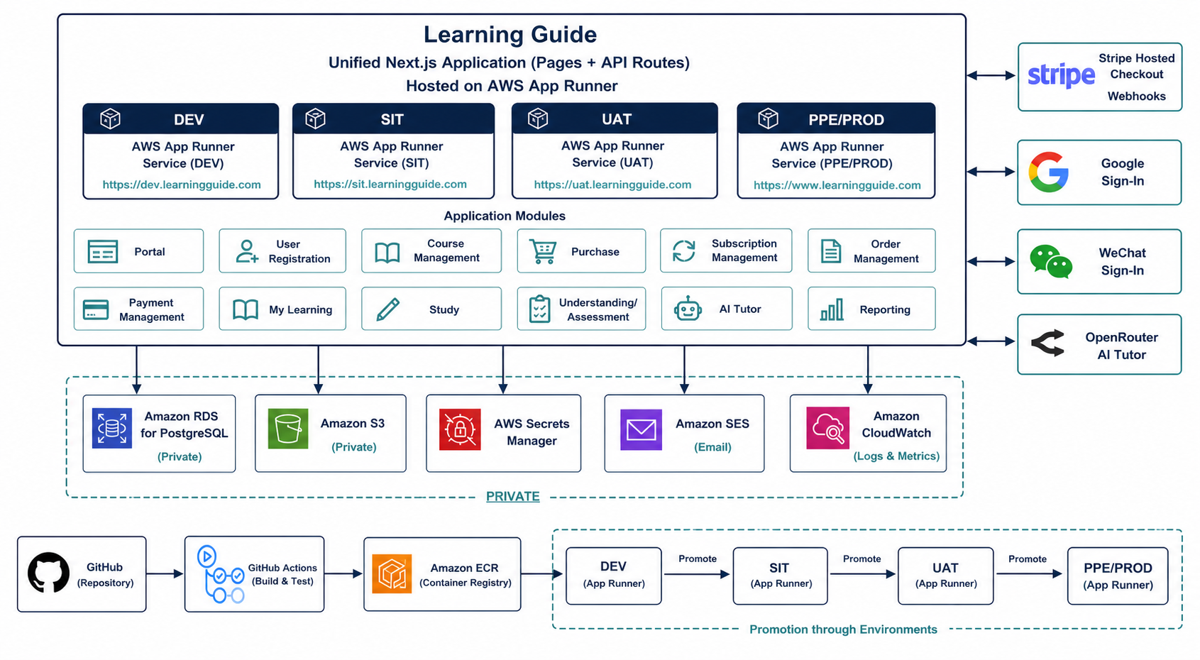
图 1 Phase 1 Technical Architecture：一个 Next.js 应用运行于四个 App Runner 环境，使用 RDS PostgreSQL、S3、Secrets Manager、SES、CloudWatch，并连接 Stripe、Google、WeChat、OpenRouter。
这张图中的四个环境不是四份业务代码。GitHub Actions 构建一个带 Git SHA 的 Docker image，推入 ECR，再按 DEV → SIT → UAT → PPE/PROD 推广同一个 image digest。环境之间只改变 domain、database、S3 prefix、Stripe mode、OAuth callback、Secret 和测试数据。
Cloud / Partner | Phase 1 用法 | 应用代码的实际接口 | 当前边界
AWS App Runner | 运行 Next.js Docker image，监听 `PORT=8080`；四个环境各一个 service。 | 无状态 HTTP；所有状态写 RDS/S3。 | 不把本地文件当永久存储；不在应用实例内跑定时任务。
RDS PostgreSQL | User、Course、Order、Payment、Subscription、Entitlement、Study、Notification、Audit。 | `db/queries` + repository；事务处理付款和权限。 | 不在页面中直接写 SQL；不跨环境共用数据库。
S3 | avatar、课程媒体、source material、未来 KS 文件；bucket private。 | AWS SDK v3，服务端生成短期 signed URL。 | 不把 secret 或完整个人资料放公开 bucket。
Secrets Manager | DATABASE_URL、Stripe、OAuth、SES、session secret、OpenRouter key。 | App Runner 以 secret reference 注入环境变量。 | 密钥不能进 Git、Docker image、页面或普通日志。
SES | 注册验证、重置密码、交易通知。 | `emailService.sendTemplate(name, to, data)`；失败写 outbox。 | Phase 1 不做营销邮件；不把发送放在长请求里无限重试。
CloudWatch | App Runner、请求错误、Webhook 错误、数据库连接和延迟。 | 结构化日志，带 requestId/correlationId。 | 不记录 password、CVC、OAuth code、完整 prompt 或学生敏感内容。
Stripe | Hosted Checkout、Setup/Trial、Subscription、Webhook、全额 refund、同步。 | `stripeAdapter` 是唯一调用入口。 | 不保存卡号/CVC；不在页面处理 Stripe secret。
Google / WeChat | OAuth 身份认证和账号绑定。 | `authProviderAdapter` 校验 state、issuer、provider subject。 | 不拿 provider profile 直接当已登录 User；不按昵称合并。
OpenRouter | AI Tutor 的 LLM/SLM 路由；Prompt 和知识在服务端编译。 | `openRouterClient.streamChat()`。 | Phase 1 只作为 AI Tutor 能力，不成为支付或课程事实来源。

4.1 为什么这个架构够用
App Runner 适合这个阶段，因为它可以直接运行自定义 Docker image，负责 HTTPS 终止和实例伸缩，但实例是无状态的。应用不依赖本地磁盘，业务数据写 RDS，文件写 S3，密钥由 Secrets Manager 注入。一个应用不等于一团代码：模块目录、服务函数、repository 和 API contract 让边界可以测试；只有当某个模块需要独立伸缩、独立发布或故障隔离时，才考虑拆出去。
不要过早加组件
Phase 1 不部署 Kafka、Redis、独立向量库、独立 CMS、独立支付服务或独立 AI 服务。邮件等少量异步动作先用数据库 outbox；确有规模后再换 Message Queue。这样不会牺牲正确性，反而减少发布和排障路径。

5 仓库结构与现有代码的改造方式
目标不是推倒重写所有 POC，而是把可复用的 adapter 和读取逻辑留下，把不适合生产的入口隔离，并建立一条清晰的生产代码路径。

5.1 当前仓库观察
当前内容 | 现在的作用 | 生产改造动作
`app/page.tsx` | 当前直接跳到 Knowledge Wiki。 | 改为 Learning Guide Portal Home；KS 页面移到 Backoffice 或内部路径，不作为首页。
`app/api/chat/route.ts` | 客户端可提交 topic、prompts、knowledgePack、sources，服务端直接拼接。 | 保留为 POC 兼容入口或下线；生产入口只收 course/lesson/mode/message/conversation/locale，Prompt 和知识由服务端解析。
`app/api/dialogue/*`、`app/api/draft/*`、`app/api/wiki/*` | 已存在的 KS、Wiki、Draft、测试接口。 | 移到 `app/[locale]/backoffice/knowledge` 和 `/api/backoffice/...`，加 Operator 权限；不与 Portal 路由混用。
`services/openRouterClient.ts` | 已有 OpenRouter fetch、超时和重试。 | 保留为 adapter；加模型白名单、token budget、错误分类、requestId，不把任意 model 从客户端透传。
`services/courseStore.ts`、`knowledgeStore.ts`、`wikiStore.ts` | POC 文件/内存/S3 读取。 | Course Management 的正式内容迁移到 PostgreSQL；KS seed/file 仍可在 Phase 2 以版本目录读取，最终通过发布版本关联。
`services/persistence/db.ts`、`s3.ts`、`config.ts` | 已有 pg/S3 配置和 App Runner 环境变量基础。 | 把连接、迁移、健康检查放到 `basic-components/data-management`；增加 pool 上限、statement timeout 和迁移锁。
`Dockerfile`、`apprunner.yaml` | Node 22 Alpine，端口 8080，App Runner 可运行。 | 保留；在 CI 中构建、扫描、推 ECR，并用 same digest 推广四个环境。

5.2 目标目录：AI coding tool 必须按这个位置工作
app/
[locale]/
(portal)/ # Learning Guide Portal: Home, Courses, Pricing, FAQ
(account)/ # Learning Guide App: My Learning, Study, Tutor
backoffice/ # Learning Guide Backoffice Portal: Operator
api/ # 只负责 HTTP 解析、session、调用 service、响应
auth/ portal/ purchase/ payment/ subscription/
order/ study/ my-learning/ tutor/ backoffice/
components/ # 只负责 UI；不查数据库
modules/ # 每个 Business Function 的 service、repository、rules
portal/ user-registration/ course-management/ purchase/
subscription-management/ payment-management/ order-management/
my-learning/ study/ understanding-assessment/ ai-tutor/
basic-components/ # User Authentication, Rule Engine, Process Engine, Data Management
user-authentication/ rule-engine/ process-engine/ data-management/
contracts/ # zod schemas + TypeScript response types
db/migrations/ # 顺序 SQL；CI 或发布流程执行
db/queries/ # SQL 文件或 query functions
messages/en-GB.json
messages/zh-CN.json
knowledge/ # KS Phase 2 版本化 seed；不作为支付或权限数据
prompts/ # 版本化 AI Tutor prompt
tests/unit/ tests/integration/ tests/e2e/

5.3 每层只做一件事
位置 | 允许做什么 | 禁止做什么
Route Handler | 读取 request、校验 body、取得 session、调用一个 application service、转换统一响应。 | 直接写 SQL、创建 Stripe client、拼 Prompt、相信客户端金额或权限。
Application service | 编排业务动作；开启事务；调用 Rule Engine、repository 和 Partner adapter。 | 返回 React JSX；读取另一个模块的私有表；吞掉异常。
Rule Engine | 判断 nickname、plan、trial、Entitlement、refund eligibility、returnTo 等规则。 | 发网络请求；写数据库；依赖页面状态。
Repository | 执行参数化 SQL、映射数据库记录、提供事务内读写。 | 决定业务状态转换；接受未校验的任意 SQL。
Partner adapter | 封装 Stripe、Google、WeChat、SES、OpenRouter 的 SDK/API。 | 把 provider response 原样暴露给页面；让业务模块重复调用 SDK。
Client component | 输入、loading、error、交互、展示。 | 保存 secret；决定 success；计算最终价格；上传完整 Prompt/knowledgePack。

6 模块设计：开发者从哪个函数开始写
每个模块下面的函数名是建议的实际入口。先写 contract 和 service test，再把页面接上去。

6.1 User Registration / User Authentication
// modules/user-registration/services/resolveLoginEntry.ts
export async function resolveLoginEntry(email: string): Promise<
{ kind: 'new' } | { kind: 'password' } | { kind: 'verification_required' }
>;

// modules/user-registration/services/completeOAuthLogin.ts
export async function completeOAuthLogin(input: {
provider: 'google' | 'wechat'; providerSubject: string;
verifiedEmail?: string; returnTo: string; state: string;
}): Promise<{ userId: string; sessionId: string; returnTo: string }>;

// basic-components/user-authentication/session.ts
export async function requireUser(request: Request): Promise<SessionUser>;
export function safeReturnTo(value: string | null, origin: string): string;
实现要点：先按 provider + providerSubject 查 `accounts`；只有用户明确在 Settings 中绑定，或经过明确的安全确认，才把新 provider 放到现有 User。不能因为 email 或 nickname 相同就静默合并。password 存在认证库的 account 记录中，使用成熟认证库处理 hash、session cookie、验证 token 和 reset token；本项目只负责 User profile、returnTo 和业务权限。
场景 | 服务端动作 | 错误结果
新 Email 注册 | 校验 email/password/locale；创建 User + credential account + verification token；调用 SES。 | 已有 email 返回统一提示，不泄露账号是否存在；邮件重发限流。
Email 登录 | 检查 password、emailVerified、User status；创建 session。 | 密码错误和不存在账号使用相同外部文案；写安全事件。
Google/WeChat | 校验 state、code、issuer、provider subject、email verified；查 account。 | state/issuer 不对或 provider subject 已绑定其他 User 时拒绝。
Reset password | token 单次使用、过期；修改 credential；撤销其他 session。 | 无论 email 是否存在都返回同一外部响应。
受保护 URL | 保存内部 path 的 returnTo；登录后只允许同源 path。 | 外部 URL、协议相对 URL 和 javascript URL 拒绝。

6.2 Course Management
// modules/course-management/services/publishCourse.ts
export async function publishCourse(input: {
operatorId: string; courseId: string; version: number;
}): Promise<{ courseId: string; publishedVersion: number }>;

// modules/course-management/services/getCourseForPortal.ts
export async function getCourseForPortal(input: {
slug: string; locale: 'en-GB' | 'zh-CN'; includePublicLesson: boolean;
}): Promise<PublicCourseView>;

// modules/course-management/services/getProtectedLesson.ts
export async function getProtectedLesson(input: {
userId: string; courseId: string; lessonId: string; device: 'pc' | 'mobile';
}): Promise<ProtectedLessonView>;
Course、Section、Lesson 使用固定顺序和版本号。编辑中的内容不能直接被 Portal 读取；发布操作在一个事务中把完整版本标成 published，并记录 operator。Portal 只查 published version。Course content 的标题、正文、subtitle 可以按 locale 存不同版本，但 UI 按钮文字只来自 messages 文件。

6.3 Purchase / Subscription Management
// modules/purchase/services/createQuote.ts
export async function createQuote(input: {
userId: string; planId: string; termMonths: 6 | 12;
sourceCourseId?: string; sourceCategoryId?: string;
}): Promise<Quote>;

// modules/purchase/services/createCheckout.ts
export async function createCheckout(input: {
userId: string; quoteId: string; returnTo: string;
}): Promise<{ orderId: string; checkoutUrl: string }>;

// modules/subscription-management/services/checkEntitlement.ts
export async function checkEntitlement(input: {
userId: string; courseId: string; device: 'pc' | 'mobile';
}): Promise<EntitlementDecision>;
`createQuote` 读取已发布 plan/price 和用户当前状态，生成短期 quote；`createCheckout` 重新读取 quote，检查未过期、属于当前用户、金额未改变，然后在事务中建 Order/PaymentAttempt，再调用 Stripe。Stripe 创建失败时 Order 保留失败状态，不能返回一个看似可支付的 URL。Entitlement 由 Subscription Management 根据确认的 Payment/Trial 结果生成。

7 数据设计：把身份、付款、访问和学习分开
最重要的技术选择是不要把四类事实塞进一个 User 或一个 JSON 文件。这样页面状态才能清楚，Webhook 才能幂等，历史才不会丢。
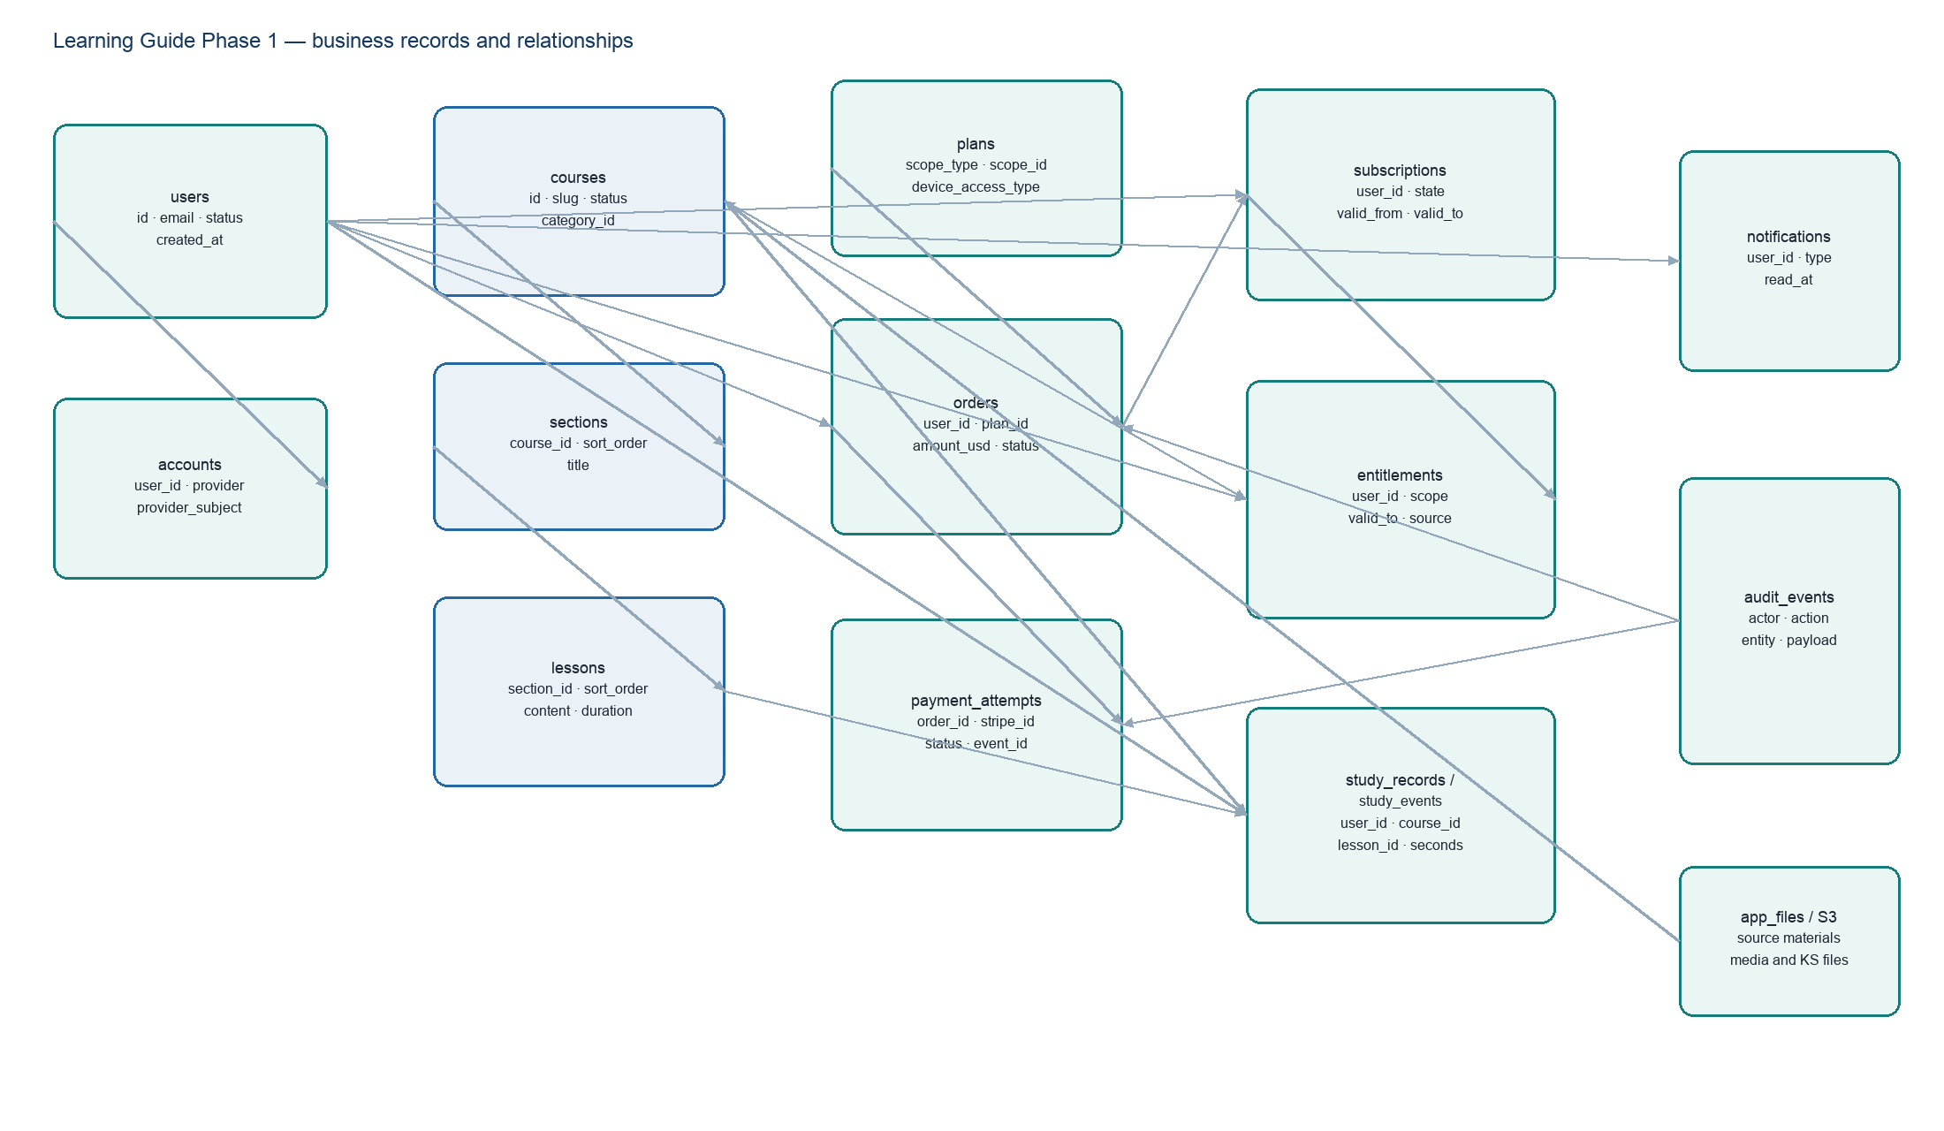
图 2 Phase 1 ER：User、Course、Order/Payment、Subscription/Entitlement、Study 和 Notification 各自有清晰关系。

7.1 核心表与写入责任
表 | 关键字段 | 写入者 | 必须有的约束
users | id, email, status, locale, nickname, created_at | User Registration | email unique；nickname 只允许英文、最多 15 字符、禁止特殊字符。
accounts | user_id, provider, provider_subject, provider_email | User Authentication | (provider, provider_subject) unique；不以 nickname 合并。
sessions | id, user_id, expires_at, revoked_at | User Authentication | reset password 或 logout 后可撤销；cookie 不存业务数据。
courses / sections / lessons | slug、parent_id、locale、content、duration、status、version | Course Management | published 内容按 version 锁定；同一 parent 的 sort_order unique。
plans / plan_prices | scope、scope_id、device、term_months、currency、amount_minor、stripe_price_id | Subscription Management | 金额用最小货币单位；stripe_price_id 和配置有效期可追踪。
orders | user_id、plan_id、amount_minor、currency、status、source、quote_id | Purchase / Order Management | 最终金额由服务端 quote 生成；状态变更有 audit。
payment_attempts | order_id、checkout_session_id、payment_intent_id、status | Payment Management | 外部 id unique；每次尝试保留，不覆盖历史。
stripe_events | event_id、type、payload、received_at、processed_at、result | Payment Management | event_id unique；重复事件返回 200，不重复写业务。
subscriptions / entitlements | user_id、plan_id、state、valid_from/to、device、scope、source | Subscription Management | 只有 service 能写；过期历史保留；checkEntitlement 读取有效记录。
study_records / study_events | user_id、course_id、lesson_id、seconds、event_type、client_event_id | Study | client_event_id unique；服务端限制秒数和重复提交。
notifications / audit_events | user_id、type、read_at；actor、action、entity、payload | Subscription/Order/User/Study | 通知按用户隔离；敏感操作必须留 audit。

7.2 Migration 顺序
001_users_accounts_sessions.sql
002_courses_sections_lessons.sql
003_plans_plan_prices.sql
004_orders_payment_attempts_stripe_events.sql
005_subscriptions_entitlements.sql
006_study_records_events.sql
007_notifications_audit_events.sql
008_tutor_conversations.sql -- Phase 1 minimal Tutor / Phase 2 extension
009_analytics_events.sql
迁移必须可重复检查、按顺序运行、记录 schema version。生产发布先执行向后兼容的 migration，再部署应用；不要在 App Runner 容器启动时让多个实例同时猜测是否需要建表。DEV 可用 Docker PostgreSQL；SIT/UAT/PPE/PROD 使用独立 RDS database 或 schema，禁止共用生产数据。

7.3 关键状态转换
对象 | 状态 | 谁能触发 | 不可做的事情
Order | created → checkout_open → paid / failed / cancelled / refunded | Purchase、Payment Webhook、Order Management | 不能由前端把状态改成 paid。
PaymentAttempt | created → pending → succeeded / failed / refunded | Payment Management | 不能覆盖旧 attempt；refund 必须有 Stripe 结果。
Subscription | trial_active / active / cancelled_at_period_end / payment_grace / expired | Subscription + confirmed Payment | 不能在回跳页直接变 active。
Entitlement | active / removed / expired | Subscription Management | Study 只读；不能由 AI Tutor 创建。
Study | started / in_progress / completed | Study service | 进度不能由客户端传入百分比覆盖。

8 核心流程的实现细节
这一章给出开发时真正要写的顺序。图用于快速看全局，代码和失败处理用于实现和测试。
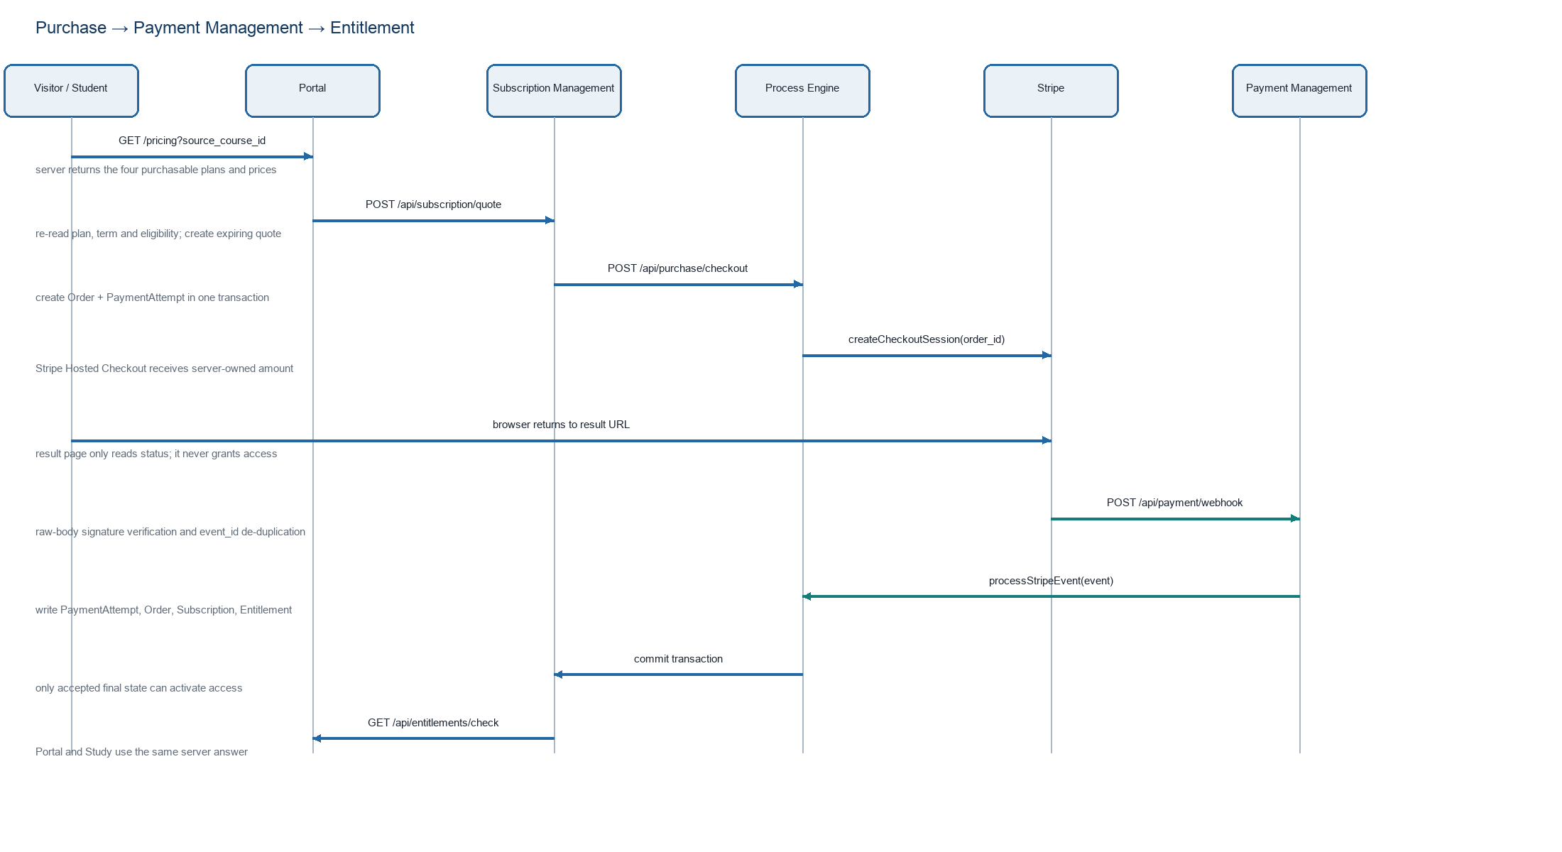
图 3 Purchase、Stripe Checkout、Webhook、Subscription 和 Entitlement 的实际顺序。

8.1 Purchase 到 Entitlement
1. `POST /api/purchase/quote`：取得 session；读取 plan；检查 term/device/scope；计算 amount_minor；写 quote，设置 expires_at；返回 quote。
2. `POST /api/purchase/checkout`：检查 quote 属于当前用户且未过期；重新读取 plan price；在事务中插入 Order 和 PaymentAttempt。
3. 调用 `stripeAdapter.createCheckoutSession`：只传服务端计算的 line item、customer、success_url、cancel_url、metadata.order_id；不把卡信息经过 Learning Guide。
4. 收到 `checkout.session.completed` 或对应订阅事件：先用 Stripe-Signature 验签；先 insert `stripe_events`，遇到 duplicate event_id 直接返回 200。
5. 根据 event metadata 找 Order；必要时重新从 Stripe 读取 Checkout Session/Subscription；在事务中更新 PaymentAttempt、Order、Subscription、Entitlement，并产生 Notification。
6. 用户回到 `/subscription/confirm`：只请求 `GET /api/subscription/status?orderId=...`；页面显示本地已确认状态，未确认就显示处理中并允许稍后刷新。
// app/api/payment/webhook/route.ts
export async function POST(request: Request) {
const rawBody = Buffer.from(await request.arrayBuffer());
const signature = request.headers.get('stripe-signature');
const event = stripeAdapter.constructEvent(rawBody, signature);
const first = await stripeEventRepository.insertOnce(event.id, event.type, rawBody);
if (!first) return new Response('ok', { status: 200 });

await processEngine.handleStripeEvent(event); // transaction inside
return new Response('ok', { status: 200 });
}

8.2 Webhook 失败和乱序
情况 | 处理 | 测试
重复 event | 唯一键冲突视为已处理，返回 200，不再次生成 Entitlement/通知。 | 同一 payload 连续发送两次，Subscription/Entitlement 只有一份。
Webhook 先到，浏览器未回跳 | 照常更新本地状态；用户稍后打开 My Learning 能看到已购买。 | 不打开 success URL，直接登录查看。
浏览器先回跳，Webhook 未到 | 显示处理中，不开课；轮询或重新打开页面后再读本地状态。 | 模拟回跳 URL，不发送 webhook，课程仍不可访问。
Webhook 乱序 | 按 event 对应的 Stripe object 当前状态重新读取，使用状态版本/时间判断，不按到达顺序盲写。 | 先发 cancelled 再发 completed，最终状态由 Stripe 当前对象决定。
Stripe 暂时不可用 | 保留 PaymentAttempt pending；Webhook 后续仍可处理；后台提供受限 Resynchronise Payment。 | 网络错误不产生重复 Order，不手工开权限。

8.3 My Learning 和 Study progress
// modules/study/services/recordStudyEvent.ts
export async function recordStudyEvent(input: StudyEventInput) {
const access = await checkEntitlement(input.userId, input.courseId, input.device);
if (!access.allowed) throw new DomainError('ENTITLEMENT_REQUIRED');
if (await studyEventRepository.exists(input.clientEventId)) return { duplicate: true };
const seconds = Math.min(Math.max(input.seconds, 0), MAX_SECONDS_PER_EVENT);
return db.transaction(async (tx) => {
await studyEventRepository.insert(tx, { ...input, seconds });
await studyRecordRepository.recalculate(tx, input.userId, input.courseId);
return { duplicate: false };
});
}

// progress = effective_study_seconds / course_total_seconds * 100
// response must round to integer and clamp to 0..100.
视频按有效观看时间计入，文本按 Lesson 配置的标准学习时间计入；同一内容不能因切换 video/text 重复累计。Study service 负责去重、上限和重新计算，前端只发送事件，不发送最终 progress。已完成或已失去 Entitlement 的 Course 仍保留在 `/my-learning` 历史中，但 CTA 改为 See the package。

9 AI Tutor：Phase 1 中怎样正确接入 KS
AI Tutor 是 Learning Guide 的一个 Business Function，不是全站的控制中心。它必须在已有 Course、Lesson 和 Entitlement 约束内工作。
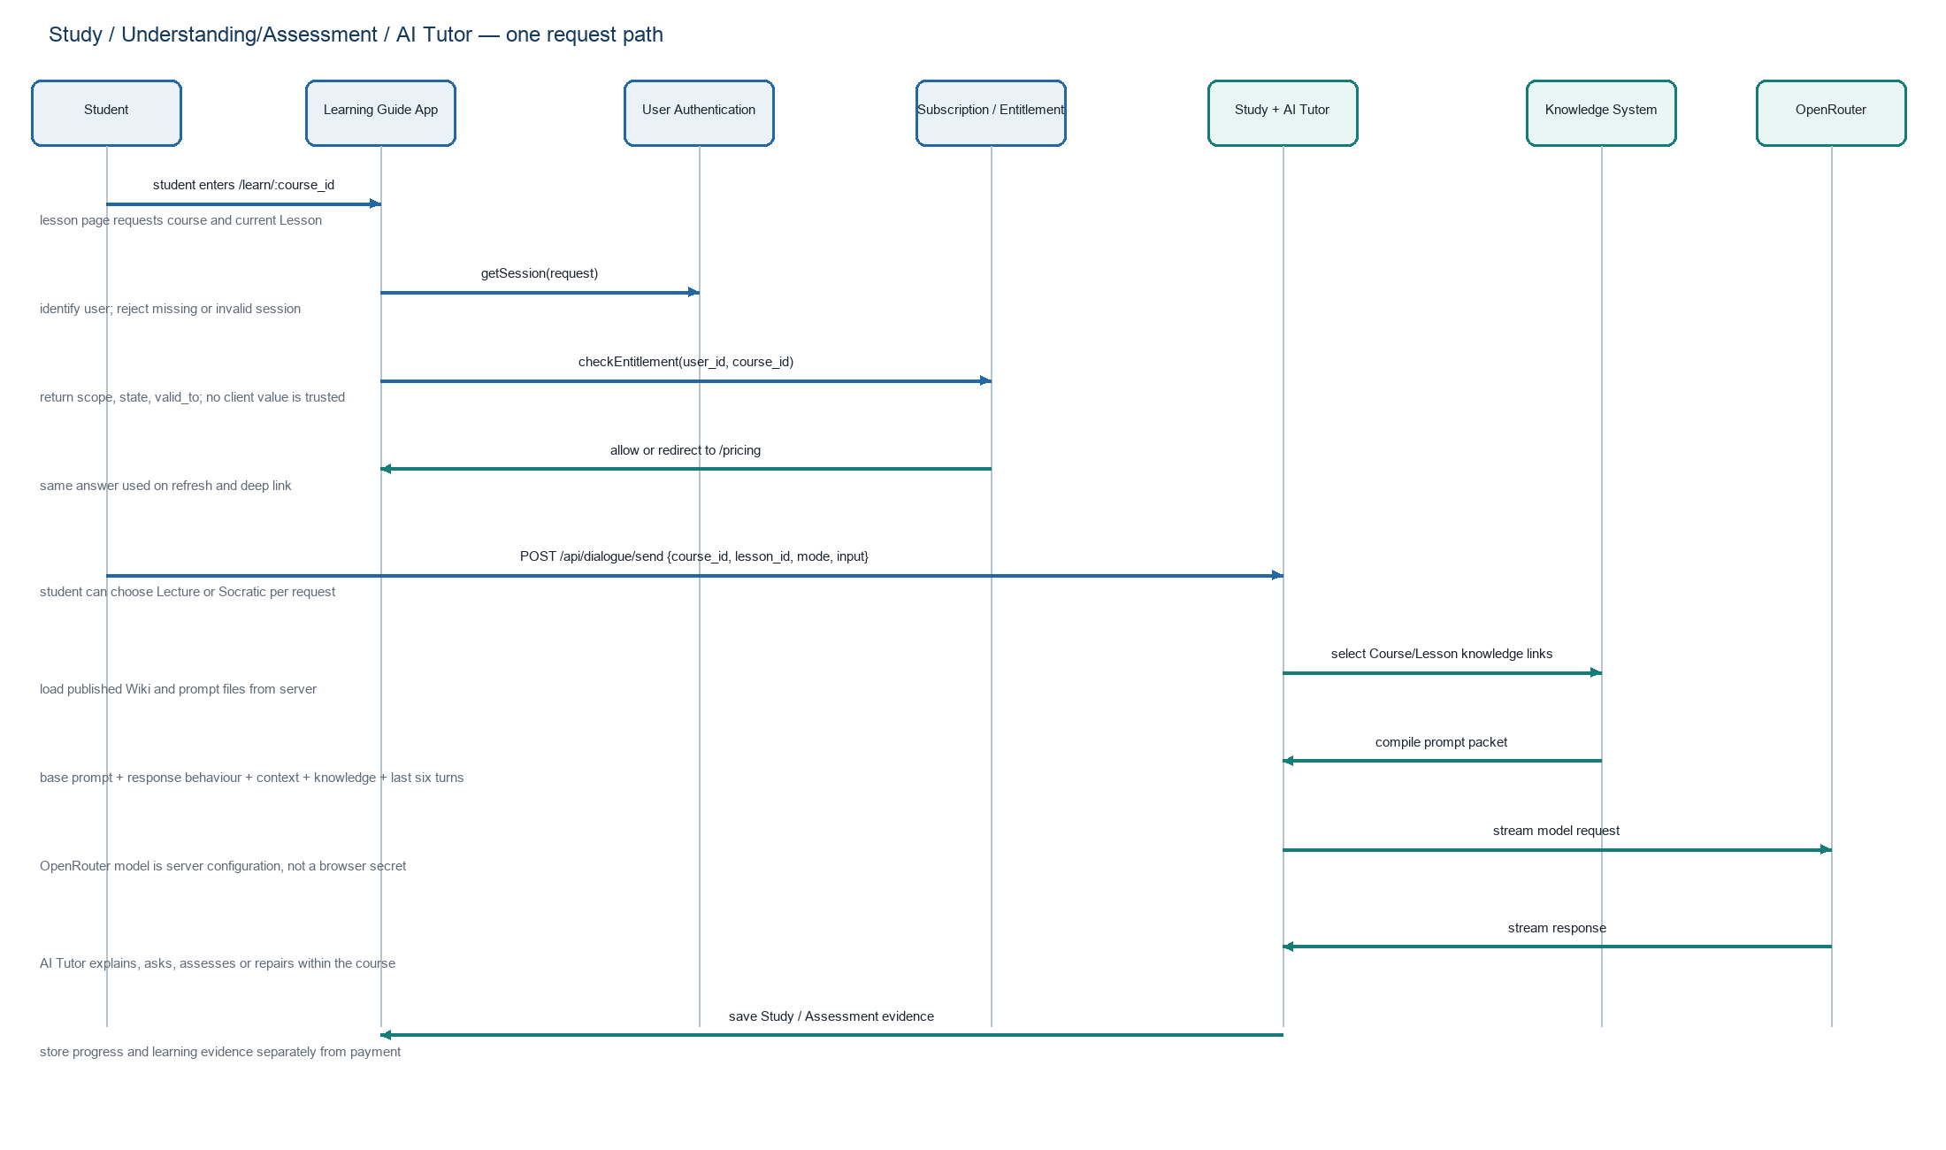
图 4 受保护学习页面与 AI Tutor 的运行顺序；Lecture/Socratic 是请求级 Tutor 行为，不是付款或课程权限。

9.1 生产接口不能信任浏览器的知识和 Prompt
浏览器可以发送 | 服务端必须自己读取 | 服务端必须拒绝/忽略
courseId、lessonId、mode、message、conversationId、locale。 | User session、Entitlement、published Course/Lesson、KS knowledge links、Prompt version、最近六轮 conversation、model allow-list。 | knowledgePack、sources、systemPrompt、最终价格、subscription state、isEntitled、任意 model/provider。
用户输入和请求级 Lecture/Socratic 选择。 | Prompt 的 system/base/mode 段；与 Lesson 相关的知识片段；当前学习状态。 | 客户端覆盖 System Prompt、隐藏规则、Prompt version 或知识优先级。

9.2 AI Tutor 的实际服务函数
// modules/ai-tutor/services/sendTutorMessage.ts
export async function sendTutorMessage(input: TutorRequest, request: Request) {
const user = await requireUser(request);
await subscriptionManagement.assertEntitled(user.id, input.courseId, 'pc');
const lesson = await courseManagement.getPublishedLesson(input.courseId, input.lessonId);
const knowledge = await knowledgeService.selectForLesson({
courseId: input.courseId, lessonId: input.lessonId,
query: input.message, locale: input.locale,
});
const history = await conversationRepository.recent(input.conversationId, 6);
const messages = compileTutorMessages({
promptVersion: await promptStore.published('ai-tutor'),
mode: input.mode,
lesson, knowledge, history,
studentState: await study.getStudentContext(user.id, input.courseId),
userMessage: input.message,
locale: input.locale,
});
return openRouterClient.streamChat({ model: modelPolicy.forTutor(), messages });
}

9.3 Prompt 编译的执行顺序
Prompt 不是把所有文件直接拼进去。编译器先固定系统规则，再填入本次模式、课程事实、学生状态、选中的知识和会话。IF/ELSE 是服务端代码的选择逻辑，编译完成后传给 LLM 的是明确的文本和 messages，不是一段让 LLM 自己执行的程序。长而不变的 base prompt 放在前面，动态知识和会话放在后面，以便支持 provider 的 prefix cache；每次发送保存 `prompt_version`、knowledge ids 和 token 计数，便于复盘成本和效果。
const system = [
prompt.base, // stable prefix
prompt.localeRules[input.locale], // stable per locale
prompt.modeRules[input.mode], // lecture or socratic
`COURSE: ${lesson.courseTitle}`,
`LESSON: ${lesson.title}`,
`LEARNING OBJECTIVE: ${lesson.learningObjective}`,
`STUDENT STATE: ${JSON.stringify(studentState)}`,
`KNOWLEDGE CARDS:
${renderKnowledgeCards(knowledge)}`,
`RESPONSE CONTRACT:
${renderResponseContract(input.mode)}`,
].join('

');

const messages = [
{ role: 'system', content: system },
...history.slice(-6),
{ role: 'user', content: input.message },
];

9.4 Phase 1 的最小 Tutor 记录
字段 | 用途
conversation_id / user_id / course_id / lesson_id | 把会话绑定到用户和 Course；不能跨 User 读取。
mode | 记录本次请求是 lecture 还是 socratic；不是 Subscription 权限，也不是 Course 的永久预选项。
prompt_version / model | 知道当时使用什么 Prompt 和模型。
knowledge_ids | 知道哪些知识卡/版本进入了本次请求；用于解释答案和后续评测。
input_tokens / output_tokens / latency_ms | 成本、性能和异常诊断。
student_message / tutor_message | 以必要的隐私控制保存；不记录 secret，不把完整 prompt 写进普通日志。

10 API 设计：先定接口，再写页面
统一响应格式、错误码和输入校验能让 Portal、Learning Guide App、Backoffice 共用一套服务端行为。

10.1 统一响应和错误
type ApiResult<T> =
| { ok: true; data: T; requestId: string }
| { ok: false; code: string; message: string; requestId: string };

// examples
AUTH_REQUIRED | INVALID_INPUT | NOT_FOUND | ENTITLEMENT_REQUIRED
QUOTE_EXPIRED | PAYMENT_PENDING | PAYMENT_FAILED | PROVIDER_ERROR
FORBIDDEN | CONFLICT | RATE_LIMITED | INTERNAL_ERROR
HTTP | Path | 请求 | 服务端动作 | 页面处理
GET | /api/portal/courses | locale、category、page | 读 published Course，返回公开字段。 | loading / empty / error；不显示草稿。
GET | /api/portal/courses/:slug | slug、locale | 读公开 Course Detail 和 Public First Lesson 配置。 | 未登录可见；进入公开首课。
POST | /api/auth/sign-up | email、password、locale、returnTo | 建未验证 User，发验证邮件。 | 校验错误；不得泄露账号存在性。
POST | /api/purchase/quote | planId、termMonths、source context | 服务端计算价格、检查资格、写 quote。 | 展示真实 quote；过期要求重新计算。
POST | /api/purchase/checkout | quoteId、returnTo | 事务建 Order/Attempt，创建 Stripe Hosted Checkout。 | 跳转 Stripe；不收卡信息。
POST | /api/payment/webhook | raw body + Stripe-Signature | 验签、去重、同步 Payment/Subscription/Entitlement。 | Webhook 不经过浏览器。
GET | /api/my-learning/overview | locale | 汇总已开始 Course、progress、current Lesson、Subscription。 | 空状态和历史状态清晰。
POST | /api/study/events | courseId、lessonId、event、seconds、clientEventId | 检查 Entitlement、去重、限时、写事件、重算进度。 | 失败时不假装已记录。
POST | /api/dialogue/send | courseId、lessonId、mode、message、conversationId、locale | 检查权限、读发布内容、编译 Prompt、流式调用 LLM。 | 显示流式结果、timeout、retry；不显示内部 secret。

10.2 Route Handler 标准模板
// app/api/purchase/quote/route.ts
import { quoteRequest } from '@/contracts/purchase';
import { requireUser } from '@/basic-components/user-authentication/session';
import { createQuote } from '@/modules/purchase/services/createQuote';

export async function POST(request: Request) {
const requestId = crypto.randomUUID();
try {
const user = await requireUser(request);
const input = quoteRequest.parse(await request.json());
const data = await createQuote({ ...input, userId: user.id });
return Response.json({ ok: true, data, requestId });
} catch (error) {
return toApiError(error, requestId);
}
}
Zod 只负责输入形状，例如 `termMonths` 只能是 6 或 12；是否允许某个用户购买、是否有升级资格、是否已试用等属于 Rule Engine 和 application service。这样页面、API 和后台不会各自复制一份不同规则。

11 Native i18n 和 Course content
中英文不是上线后再补的皮肤，而是路由、数据和测试的一部分。默认语言为 English (UK)，中文路径和静态文字必须同时可用。

11.1 路由和文件
app/[locale]/layout.tsx
app/[locale]/(portal)/page.tsx
app/[locale]/(portal)/courses/page.tsx
app/[locale]/(account)/my-learning/page.tsx
app/[locale]/(account)/learn/[courseId]/page.tsx
messages/en-GB.json
messages/zh-CN.json

Supported locales: ['en-GB', 'zh-CN']
Default locale: 'en-GB'
内容类型 | 存放位置 | 例子 | 开发规则
UI/static text | `messages/<locale>.json` | Sign in、View plans、Payment pending、错误文案 | 新增页面文字必须同时增加两种语言 key；组件不写散落硬编码。
Course title/body | Course content 表，按 locale/version 存储 | Epicureanism Lesson 1 英文/中文 | 课程内容由 Course Management 发布；不放 UI messages。
Video subtitle | S3 key + locale + version | en-GB.vtt / zh-CN.vtt | 播放器根据 Course/Lesson 的配置读取。
Stripe Hosted Checkout | Stripe 页面 | 付款表单、卡信息 | Learning Guide 只传参数并读取状态，不翻译 Stripe 页面内容。
Email template | 服务端模板 + 两种语言 | Verify email、reset password、trial event | 按 User locale 选择模板；不在 API route 拼邮件正文。

11.2 i18n 必须测试的地方
- 打开 `/` 默认进入 `en-GB`；切换到 `zh-CN` 后 URL、导航、错误文案和按钮文字保持中文。
- 登录后切换 language，User.locale 更新；下一次登录和通知模板使用该 locale。
- Course content 缺少某语言时按产品决定回退，不把 UI translation key 当课程正文。
- 日期、金额和百分比使用 locale formatter；progress 仍以整数值保存和返回。
- Stripe return、OAuth callback、404、loading、failure 页面都要有两种语言。

12 开源研究转成采用方案
研究的结果不是把项目名字放进架构图，而是把值得采用的具体做法放进我们的代码；不适合的部分明确不引入。
项目 / 组件 | 研究到的有用做法 | Learning Guide 采用 | 不采用 / 原因
Frappe Learning | Course → Chapter → Lesson 的层级；课程像书一样组织；自动记录学习进度；支持视频、测验和作业。 | Course → Section → Lesson；Study record 按 Lesson 记录进度；Course Management 与 Learning Guide App 分开。 | 不引入 Frappe/Python runtime；仓库为 AGPL-3.0，且本项目使用 Next.js/TypeScript。
Open edX | LMS 与 Studio 分工；课程作者发布内容，学习端消费发布版本；有稳定 API 和独立的学习/分析概念。 | Learning Guide Portal/App 与 Backoffice Portal 分离；Course Management 发布 version，Portal 只读 published。 | 不复制其多服务/MFE/Celery/Redis 规模；主仓库 AGPL-3.0，不作为 Phase 1 依赖。
H5P | 可嵌入的互动 HTML5 内容；适合未来 Exploration/Interactive Exhibit。 | Phase 1 只保留 Lesson content 的扩展位置；未来以受控 iframe/package 方式评估。 | 不在七日主链路引入编辑器；H5P 代码和第三方库需要逐项核对许可证。
Better Auth | Next.js/TypeScript 认证、Email/Password、OAuth、session、reset、显式 account linking。 | 作为 User Authentication 候选；开启数据库存储、Email verification、reset session revoke；关闭不受确认的隐式 linking。 | 先核对当前版本、adapter 和 Google/WeChat 自定义 provider；没有完成配置前不能宣称认证已生产可用。
Stripe Node SDK | Server-side Checkout、Subscription、Webhook 验签、Refund。 | 只由 `stripeAdapter` 使用；Hosted Checkout；raw body webhook；idempotency key。 | 不把 SDK 调用散落各模块，不在浏览器处理卡数据。
next-intl | App Router locale routing、messages、server/client hooks。 | 作为 native i18n 实现，`[locale]` 路由和两套 messages。 | 不自写散落的 `if (locale)`；课程正文不进入 messages。
Zod | 运行时校验 request/response 的输入形状。 | 所有 POST/PATCH contract 使用 Zod；业务资格由 Rule Engine 判断。 | 不把 schema validation 当授权。
pg + AWS SDK v3 | 轻量 PostgreSQL 访问和 S3/Secrets/SES 的官方 Node SDK。 | 保留当前 repo 已有 pg/S3 基础；用 repository 和事务封装。 | 不额外加入 ORM、独立数据服务和重复 client。
Vitest + Playwright | 快速 unit/integration 与真实浏览器流程测试。 | 增加 test scripts；CI 运行 service tests、API tests、关键 E2E。 | 不以人工点击代替支付 Webhook、权限和 i18n 自动测试。

12.1 研究来源
AWS App Runner 开发指南：无状态运行、临时文件系统、120 秒请求上限、Secrets Manager 环境变量和实例角色。
https://docs.aws.amazon.com/apprunner/latest/dg/develop.html
https://docs.aws.amazon.com/apprunner/latest/dg/env-variable.html
Stripe Checkout / Webhooks / Node SDK：
https://docs.stripe.com/checkout
https://docs.stripe.com/webhooks
https://github.com/stripe/stripe-node
Better Auth 用户、OAuth 与显式账号绑定：
https://better-auth.com/docs/concepts/users-accounts
https://better-auth.com/docs/concepts/oauth
https://better-auth.com/docs/authentication/email-password
Frappe Learning、Open edX、H5P：
https://github.com/frappe/lms
https://docs.openedx.org/en/latest/developers/references/developer_guide/architecture.html
https://h5p.org/licensing

13 CI/CD、AWS 和开发环境
CI/CD 的目标是让同一份代码在四个环境中逐步验证，而不是让每个环境变成一套手工配置。

13.1 四个正式环境
环境 | 用途 | 数据 / Partner | 进入条件
DEV | 开发人员联调和快速修复。 | 可重置数据；Stripe test；OAuth test；OpenRouter dev key。 | PR 合并后自动部署；health + unit + build 通过。
SIT | 模块集成、Webhook、跨模块状态。 | 固定集成数据；Stripe test；独立 RDS/S3 prefix。 | DEV smoke 通过；同一 image digest。
UAT | Gordon/客户按 PRD 验收。 | 脱敏数据；Stripe test；真实页面域名和双语配置。 | SIT 回归通过；版本候选由负责人批准。
PPE/PROD | 生产预演和正式网站。 | 生产 RDS/S3；Stripe live 只在批准后打开；真实 domain。 | UAT sign-off、迁移计划、回滚 image、密钥和监控核对完成。

13.2 GitHub Actions 发布步骤
pull request
-> npm ci
-> typecheck / lint / unit tests
-> integration tests (PostgreSQL service container)
-> npm run build
-> Docker build --tag learning-guide:${GIT_SHA}
-> image scan
-> push ECR and record image digest
-> deploy DEV
-> smoke: health, auth, public course, quote, webhook, entitlement
-> promote the same digest to SIT -> UAT -> PPE/PROD

13.3 App Runner 和安全配置
- Docker image 运行 `next start -p 8080`，使用 App Runner 提供的 `PORT`；容器不依赖本地文件写入。
- App Runner 通过 VPC Connector 访问 RDS；RDS 不暴露公网；出站 HTTPS 访问 Stripe、Google、WeChat、OpenRouter。
- Secrets Manager 保存数据库、Stripe、OAuth、SES、session、OpenRouter secrets；普通环境变量只放 `APP_ENV`、`AWS_REGION`、非敏感开关。
- App Runner instance role 只给所需的 S3/Secrets/SES 权限；每个环境的 bucket prefix 和 secret ARN 不同。
- CloudWatch 记录 JSON：requestId、route、status、latency、errorCode、environment；支付和 Tutor 日志不写完整 raw payload/Prompt。
- App Runner 实例可以自动伸缩；连接池必须设置上限和 idle timeout，防止多个实例把 RDS 连接打满。

13.4 真实上线前需要的配置确认
配置 | 必须确认 | 未确认时的处理
Plan | 四种 plan 的 scope、PC/Mobile、6/12 month、价格、币种、Stripe Price ID。 | 不能打开正式购买；DEV 用明确 test fixture。
Trial | trial window、Payment Grace 天数、business timezone、取消/恢复规则。 | 不能让代码猜；写入配置表并由 Subscription service 读取。
Identity | Google/WeChat app、callback URL、verified email 规则、account linking policy。 | 只在 DEV/SIT 使用测试 callback；PPE 前完成安全复核。
Content | Course、Section、Lesson、public first lesson、预计学习时长、双语内容。 | 不能把草稿或缺少正文的 Course 标成 published。
Email / domain | SES sender、DNS、TLS、Help Desk URL、Privacy/Terms/Cookie。 | PPE 先发测试邮件和测试域名。

14 测试设计：用用户故事验证，而不是只测页面能打开
上线阻断项是业务事实错误。测试要覆盖成功、失败、重复请求、乱序回调、过期状态和中英文，不只覆盖 happy path。

14.1 自动化测试层
层 | 测试什么 | 工具 / 入口 | 完成标准
Unit | nickname、safeReturnTo、plan eligibility、trial dates、price calculation、Entitlement、progress rounding。 | Vitest；`tests/unit`。 | 规则分支全部覆盖；金额用整数分；边界日期有测试。
Integration | Repository + PostgreSQL transaction；Order/Payment/Subscription/Entitlement 状态；duplicate webhook。 | Vitest + PostgreSQL service container；`tests/integration`。 | 事务回滚、唯一键和并发行为可验证。
API | Route Handler 输入/输出、session、错误码、客户端越权字段。 | fetch against test app；`tests/integration/api`。 | 所有 P0 API 有成功和主要失败结果。
E2E | 公开浏览、注册、试用、Checkout return、My Learning、Study、Tutor、Operator。 | Playwright；`tests/e2e`。 | DEV/SIT 可重复运行；截图只在失败时保存。
Release smoke | 部署后 health、DB、S3、Secret、Stripe test webhook、双语页面。 | GitHub Actions + runbook。 | 四环境逐一执行并保存 SHA/digest/结果。

14.2 必须有结果的业务案例
案例 | 动作 | 必须看到的结果
匿名公开课程 | 打开 Courses、Course Detail、Public First Lesson。 | 只见 published 和公开首课；不创建 full Study record。
登录回跳 | 未登录打开 `/en-GB/learn/course-1`，完成登录。 | 回到原内部地址；外部 returnTo 被拒绝。
OAuth 重复账号 | Email 注册后用同 email Google 登录。 | 按配置要求明确绑定/登录；不创建意外重复 User。
试用取消/恢复 | 激活试用、取消、在原窗口恢复。 | 取消立即撤权；恢复不延长原 trial_end_at。
购买成功 | Stripe test Checkout 成功，发送 webhook。 | Order paid、Subscription active、Entitlement active，My Learning 可进入。
付款回跳早于 webhook | 先打开 success URL，不发 webhook。 | 显示处理中；课程仍不可访问。
重复/乱序 webhook | 同一 event 两次；不同状态乱序。 | 只一次业务写入；最终与 Stripe 当前对象一致。
异常订单 | Operator 查看并 Resynchronise Payment。 | 重新读取 Stripe；不允许 repay、改价、手工开权限。
Study progress | 视频/文本切换、重复事件、已完成课程。 | 不重复计时；0–100 整数；历史保留。
AI Tutor | 有权用户在 Lesson 问问题；无权用户调用 API。 | 有权用户收到流式回答；无权返回 ENTITLEMENT_REQUIRED；客户端知识包被忽略。
双语 | 在 Home、Pricing、Auth、My Learning、错误页切换语言。 | URL、静态文字、状态、格式和课程内容按设计显示。

14.3 质量门槛
不能上线的结果
任何能通过修改浏览器请求而获得 full Course、伪造 paid、跳过 Entitlement、重复生成权限、打开任意 returnTo、泄露账号是否存在、把英文 UI key 显示给用户的情况，都是阻断问题。

15 七日开发计划：每一天都能交给开发者执行
这是开发冲刺计划，不是项目汇报用的任务列表。每一天都有代码产物、测试结果和下一天的输入。七日结束代表主链路进入可联调，不代表没有 UAT 就直接打开正式付款。
日 | 开发工作 | 具体文件 / 产物 | 当天验收
Day 1 | 建立生产骨架：locale 路由、模块目录、统一 API response、环境配置、migration runner、CI 基础。 | `app/[locale]`; `modules/*`; `contracts`; `db/migrations`; `.github/workflows/ci.yml`。 | 本地启动；两种 locale 可访问；PostgreSQL migration 可重复运行；build 通过。
Day 2 | 完成 User Registration / User Authentication：Email/password、session、verify/reset、safe returnTo；接 Google/WeChat adapter 接口。 | `basic-components/user-authentication`; auth routes; users/accounts/sessions tests。 | 新用户注册、验证、登录、退出、重置；受保护地址回跳；不能 open redirect。
Day 3 | 完成 Portal 与 Course Management：Home、Courses、Course Detail、Public First Lesson、Course/Section/Lesson 查询和发布状态。 | Portal routes/components; course service/repository; public lesson E2E。 | 匿名公开流程通过；草稿不泄露；双语静态页面通过。
Day 4 | 完成 Purchase、Stripe Hosted Checkout、Payment Webhook、Order、Subscription、Entitlement 最小闭环。 | Stripe adapter; quote/checkout/webhook routes; migrations 003–005。 | 成功/失败/重复/乱序 webhook；回跳早于 webhook 不开权限；test mode purchase 可完成。
Day 5 | 完成 My Learning、Study progress、Notification、Settings；实现 Trial Active/Canceled/Grace/Expired 显示。 | My Learning routes; study service; notifications; progress unit/integration tests。 | 已开始课程、历史、进度、当前 Lesson、权限过期和双语设置均可验收。
Day 6 | 接入最小 AI Tutor/KS：服务端读取 published Course/Lesson、Prompt、知识链接；六轮会话；Lecture/Socratic；流式 OpenRouter。 | `modules/ai-tutor`; `/api/dialogue/send`; prompt/knowledge version records; entitlement test。 | 有权用户能问答；无权拒绝；Prompt/knowledge 不由客户端覆盖；流式 timeout 有明确错误。
Day 7 | 端到端回归、App Runner DEV、SIT smoke、安全检查、PRD traceability、缺口清单和 UAT build。 | Playwright suite; Docker image; App Runner DEV/SIT; release notes; UAT script。 | 所有 P0 主链路可重复；同一 image digest 可推广；已知未完成项有 owner/date，不隐藏。

15.1 每个开发任务的标准写法
Task: implement POST /api/purchase/quote
Read first: docs/phase1/requirements-map.md, modules/purchase, contracts/purchase
Input: planId, termMonths, sourceCourseId?, sourceCategoryId?
Must call: requireUser -> planRepository -> eligibilityRule -> quoteRepository
Must not: accept amount, currency, entitlement, stripePriceId from browser
Tests: expired plan, wrong device, valid 6/12 months, duplicate request, unauthorised
Done when: typecheck, unit, API integration and PRD acceptance step are green
AI coding tool 的任务必须带文件位置、输入输出、禁止事项和测试。不得只写“做一个购买功能”；这种任务会让工具自行发明状态、接口和表，最后难以合并。

16 上线前的执行顺序
上线不是把 App Runner 的实例点成 Production。下面的顺序用于 PPE/PROD 发布窗口，任何一步失败都停止推广。
1. 冻结本次 release 的 Git SHA、Docker image digest 和 migration 清单；确认没有 `.env`、真实支付密钥、OAuth secret 或个人资料进入 image/repository。
2. 在 UAT 用 Stripe test mode 完成注册、公开课、试用、购买、取消、恢复、失败、grace、过期、全额 refund 和 Resynchronise Payment。
3. 由 Course Manager/Operator 完成 Course、Section、Lesson、public first lesson、学习时长、plan、price、Stripe Price ID、FAQ、Privacy/Terms/Cookie 配置。
4. 确认 Google/WeChat callback、SES sender/DNS、domain/TLS、Help Desk URL、trusted origins、business timezone 和 trial/grace 配置。
5. 备份 RDS；先运行向后兼容 migration；检查应用 role、RDS security group、S3 private policy、Secrets Manager reference、CloudWatch alarms。
6. 在 PPE 用生产形状的脱敏数据和 sandbox Partner 完成 smoke；确认登录、Course access、My Learning、Webhook、AI Tutor、中文/英文均可用。
7. 批准后把同一个 image digest 发布到 PROD；打开 Stripe live mode 前再核对 plan 金额和回跳域名。
8. 发布后执行 30 分钟 smoke 和 24 小时观察：5xx、latency、RDS connections、Webhook error、checkout completion、Entitlement creation、email failure。
故障 | 立即动作 | 恢复方式
应用版本错误 | 停止继续推广；App Runner 指回上一个已验证 image digest。 | 修复后重新过 CI/SIT/UAT；不直接在生产容器改文件。
Migration 错误 | 停止应用发布，保留数据库证据。 | 按 migration 设计的向后操作或备份恢复；不手工删除生产表。
Stripe/Entitlement 错误 | 暂停新 checkout；继续接收 webhook；禁止手工开权限。 | 修复 Payment Management 后按 Stripe 当前对象重新同步。
邮件失败 | 保留 User/Order 事实；outbox 重试；页面提供重发入口。 | 修复 SES/模板配置后重试，不重复建 User/Order。
AI Tutor 不可用 | Study 和课程继续可用；Tutor 显示明确的暂时不可用。 | 检查 OpenRouter key、model、timeout、quota；不让异常阻塞付款或学习记录。

假期安排
中国国庆通常连续七天。不要把需要人工处理的 PPE/PROD 数据库变更、Stripe live 切换或大版本发布安排在假期中；在假期前完成 release candidate 和回滚准备，或待假期结束后再开正式窗口。

17 开发者和 AI coding tool 的固定规则
这些规则直接放在仓库 `AGENTS.md` / `DESIGN.md`，不是额外的管理层文档。
规则 | 代码例子 | 检查方式
使用图中的名称 | `modules/subscription-management`、`Business Function: Purchase`、`Learning Guide Portal`。 | PR review 检查目录、route、状态名称和文档术语。
先写 contract | 在 service 前写 Zod request/response 和错误码。 | TypeScript compile；API test 读取 contract。
权限只在服务端判断 | `checkEntitlement` 在 Study、AI Tutor、protected Course entry 统一调用。 | 越权 API test；浏览器改字段也不能获得权限。
第三方只走 adapter | `stripeAdapter`、`authProviderAdapter`、`openRouterClient`。 | grep 禁止 route 直接 import SDK client。
事务内写业务事实 | Webhook 更新 PaymentAttempt/Order/Subscription/Entitlement。 | integration test 检查部分失败会回滚。
所有外部输入有上限 | message length、seconds、file size、page size、returnTo。 | 边界 test；错误统一返回。
不把 POC 入口当生产入口 | `/api/draft`、`/api/wiki` 留在 Backoffice/KS 范围。 | route access test；匿名不能访问。
每条 PRD 有位置和测试 | `requirements-map.md` 写 route/service/test。 | PR description 必须列 traceability。

17.1 PR 合并检查表
- 是否只修改了对应 Business Function，是否把 SQL/Stripe/Prompt 逻辑放错层？
- 是否新增了 migration、contract、service test、API test 和适用的 Playwright test？
- 是否覆盖 loading、empty、error、unauthorised、expired/disabled 等页面状态？
- 是否同时更新 `en-GB` 和 `zh-CN`，是否有日期/金额/百分比格式测试？
- 是否把最终金额、支付成功、Subscription、Entitlement、知识包或系统 Prompt 交给客户端决定？
- 是否写入不必要的个人资料、密码、卡数据、OAuth code、完整 Prompt 或 secret？
- 是否在 `docs/phase1/requirements-map.md` 标出实现文件和测试名称？

17.2 立即需要建立的文件
文件 | 内容 | 第一位使用者
`AGENTS.md` | 仓库规则、边界、固定名称、禁止事项、完成定义。 | AI coding tool / 新开发者
`DESIGN.md` | 目录、模块调用、数据所有权、i18n、App Runner 约束。 | 开发者 / reviewer
`docs/phase1/requirements-map.md` | 七份 PRD 每一条的 route、service、表、test 和状态。 | QA / developer / customer review
`docs/phase1/domain-model.md` | User、Course、Order、Payment、Subscription、Entitlement、Study 的字段和状态。 | Backend developer
`docs/phase1/api-contracts.md` | 接口 request/response/error 和权限。 | Frontend/backend developer
`docs/phase1/release-runbook.md` | 四环境配置、发布、回滚、Webhook/Stripe smoke。 | DevOps / release owner

18 交付判断：怎样算真正进入可上线状态
最后的判断不看页数，也不看架构图是否漂亮，只看下面这些事实能否被代码、测试和环境验证。
结果 | 证据 | 状态
Learning Guide Portal 可公开访问 | 四个环境的 locale route、Home、Courses、Course Detail、Public First Lesson、FAQ、法律页面和失败页面。 | 必须有
User Registration / User Authentication 可用 | Email、Google、WeChat、verification、reset、session、safe returnTo、account linking 测试。 | 必须有
Purchase/Payment/Subscription 可用 | quote、Hosted Checkout、raw webhook、duplicate/乱序、trial、grace、cancel/resume、Entitlement。 | 必须有
My Learning/Study 可用 | 已开始 Course、progress/current Lesson、历史、notification、settings、学习事件去重。 | 必须有
AI Tutor 可接入但不绑架全站 | 有权检查、服务端 Prompt/knowledge 读取、六轮 session、Lecture/Socratic、stream timeout。 | 必须有最小版；KS Phase 2 继续增强
Learning Guide Backoffice Portal 可操作 | Course publish、Student/Order/Payment 查询、受限 refund/resynchronise、audit。 | P0 必须有基础版
四环境可发布 | 同一 image digest、独立 secrets/data、migration/runbook/rollback、CloudWatch。 | 必须有
客户验收可执行 | 按七份 PRD 的 UAT scripts，英文/中文、成功/异常案例和截图/结果。 | 必须有

最终工程判断
Phase 1 的核心不是“把 KS 做完”，而是把 Learning Guide 的生产闭环做对：身份可信、课程可发布、价格可计算、付款可确认、权限可追踪、学习可记录、Tutor 可接入、发布可回滚。KS Phase 2 在这个闭环中增强学习质量，而不是替代产品本身。
本文件配套仓库文件：`LearningGuide/AGENTS.md`、`LearningGuide/DESIGN.md`、`LearningGuide/docs/phase1/requirements-map.md`、`domain-model.md`、`api-contracts.md`、`release-runbook.md`。
按要求只交付 DOCX；图表已嵌入本文档并设置图片说明。

